**TP_09_API_Design_dan_Construction_Using_Swagger**

ZHAFIR ZAIDAN AVAIL

2311104059

S1-SE-07-02

Hasil Run:

Data sebelum input

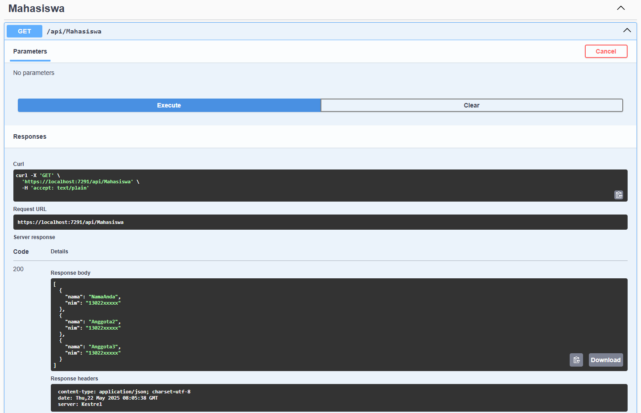

Penginputan data

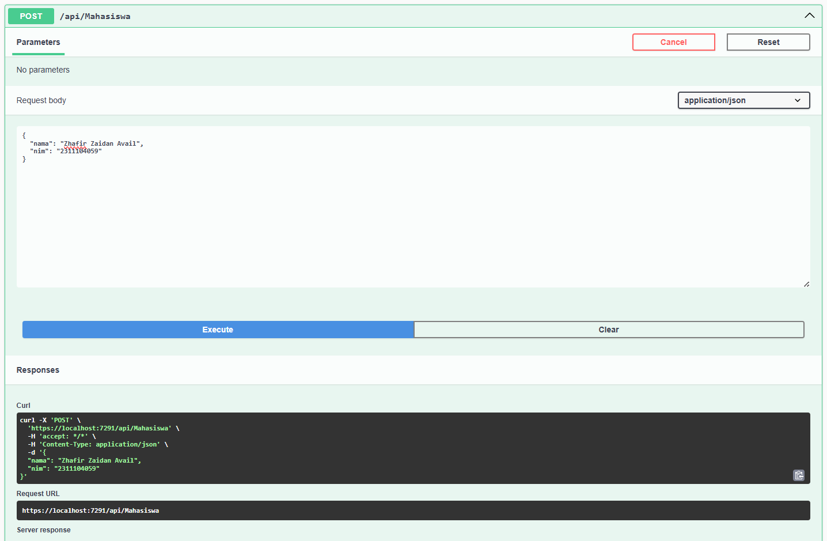

Data setelah input

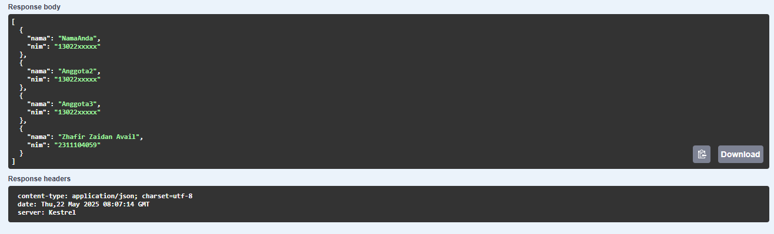

Source Code:

1. Models/Mahasiswa.cs

namespace tpmodul9_2311104059.Models

{

public class Mahasiswa

{

public string Nama { get; set; }

public string Nim { get; set; }

}

}

1. MahasiswaController.cs

using Microsoft.AspNetCore.Mvc;

using tpmodul9_2311104059.Models;

namespace tpmodul9_2311104059.Controllers

{

[ApiController]

[Route("api/[controller]")]

public class MahasiswaController : ControllerBase

{

private static List<Mahasiswa> daftarMahasiswa = new List<Mahasiswa>

{

new Mahasiswa { Nama = "NamaAnda", Nim = "13022xxxxx" },

new Mahasiswa { Nama = "Anggota2", Nim = "13022xxxxx" },

new Mahasiswa { Nama = "Anggota3", Nim = "13022xxxxx" }

};

// GET /api/mahasiswa

[HttpGet]

public ActionResult<IEnumerable<Mahasiswa>> GetAll()

{

return Ok(daftarMahasiswa);

}

// GET /api/mahasiswa/{index}

[HttpGet("{index}")]

public ActionResult<Mahasiswa> Get(int index)

{

if (index < 0 || index >= daftarMahasiswa.Count)

return NotFound("Data tidak ditemukan");

return Ok(daftarMahasiswa[index]);

}

// POST /api/mahasiswa

[HttpPost]

public ActionResult Post([FromBody] Mahasiswa mahasiswa)

{

daftarMahasiswa.Add(mahasiswa);

return Ok("Mahasiswa berhasil ditambahkan");

}

// DELETE /api/mahasiswa/{index}

[HttpDelete("{index}")]

public ActionResult Delete(int index)

{

if (index < 0 || index >= daftarMahasiswa.Count)

return NotFound("Data tidak ditemukan");

daftarMahasiswa.RemoveAt(index);

return Ok("Mahasiswa berhasil dihapus");

}

}

}